Информация по имущественной поддержке субъектов малого и среднего предпринимательства, самозанятых граждан в Грачевском районе
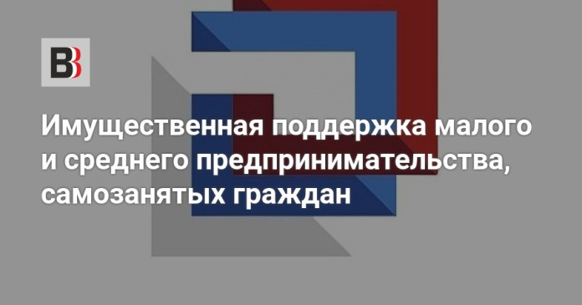
В соответствии с Федеральным законом от 29.07.2007 № 209-ФЗ «О развитии малого и среднего предпринимательства» администрацией района утвержден Перечень муниципального имущества, свободного от прав третьих лиц, в целях предоставления его во владение и (или) в пользование на долгосрочной основе субъектам малого и среднего предпринимательства и организациям, образующим инфраструктуру поддержки малого и среднего предпринимательства, самозанятым гражданам.

Предоставление муниципального имущества в аренду субъектам МСП, самозанятым гражданам из указанного Перечня осуществляется на льготных условиях. Реестр муниципального имущества, НПА размещены на официальном сайте администрации Грачевского района Оренбургской области https:// grach-rf.orb.ru .
Условия и порядок оказания имущественной поддержки субъектам МСП и самозанятым гражданам устанавливаются:
- Нормативными правовыми актами РФ;
- Нормативными правовыми актами субъектов РФ;
- Муниципальными правовыми актами.

Для получения расширенной информации по вопросам имущественной поддержки Вы можете обратиться в отдел экономики администрации Грачевского района Оренбургской области, с. Грачевка, ул.Майская, д. 22, 3 этаж телефон 8 (35344)2-26-56
Схема информационной поддержки субъектов МСП, самозанятых граждан на сайте администрации Грачевского района
Официальный сайт https:// grach-rf.orb.ru
↓
Вкладка «Деятельность»
↓
Вкладка «Отдел экономики»
↓
Раздел «Малый и средний бизнес»
↓
Раздел «Имущественная поддержка МСП»
↓
Раздел «Имущество для бизнеса»
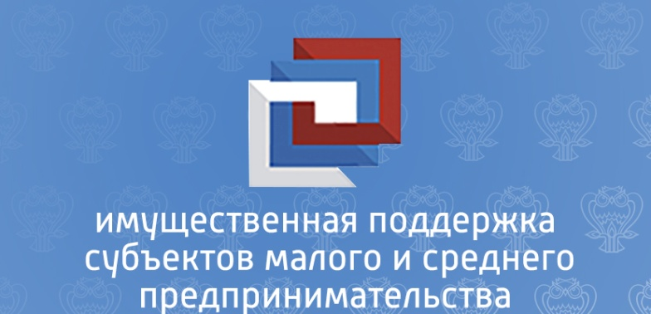
Имущество, переданное субъектам малого и среднего предпринимательст-ва, самозанятым гражданам должно использоваться по целевому назначению.
В соответствии с постановлением администрации Грачевского района Оренбургской области от 29.08. 2018 № 494-п организована рабочая группа по вопросам оказания имущественной поддержки субъектам малого и среднего предпринимательства в Грачевском районе, в которую вошли главы сельсоветов. Перечень муниципального имущества, свободного от прав третьих лиц, утвержден в МО Грачевский район, администрации МО Грачевский сельсовет, МО Подлесный сельсовет.
Уважаемые предприниматели, самозанятые граждане, надеемся на взаимное плодотворное сотрудничество!

